Arkiverade nyheter !

2016-07-19
Skandia Tour nyheter...

Klubbens två elitspelare Jonatan Sundqvist och Pontus Mattson har varit med och tävlat för klubben i Skandia Tour Mellan som spelades på Grönlunds Golfklubb och satt ett avtryck i klubbens historia. Jonatan vann och Pontus Mattsson tog en hedrande 8:e plats.
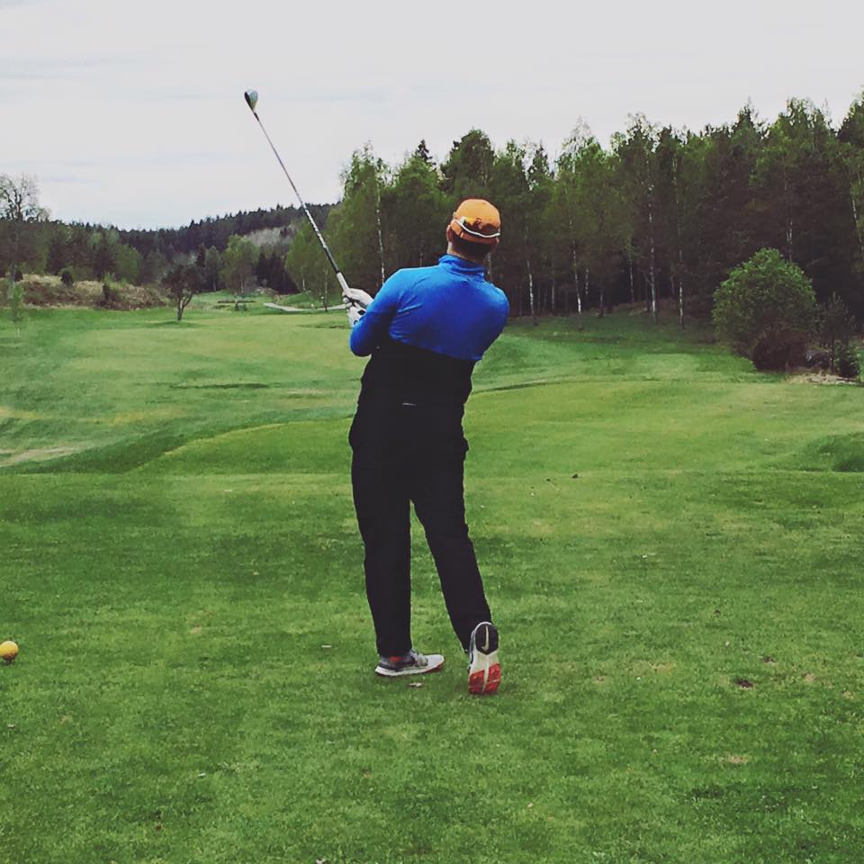
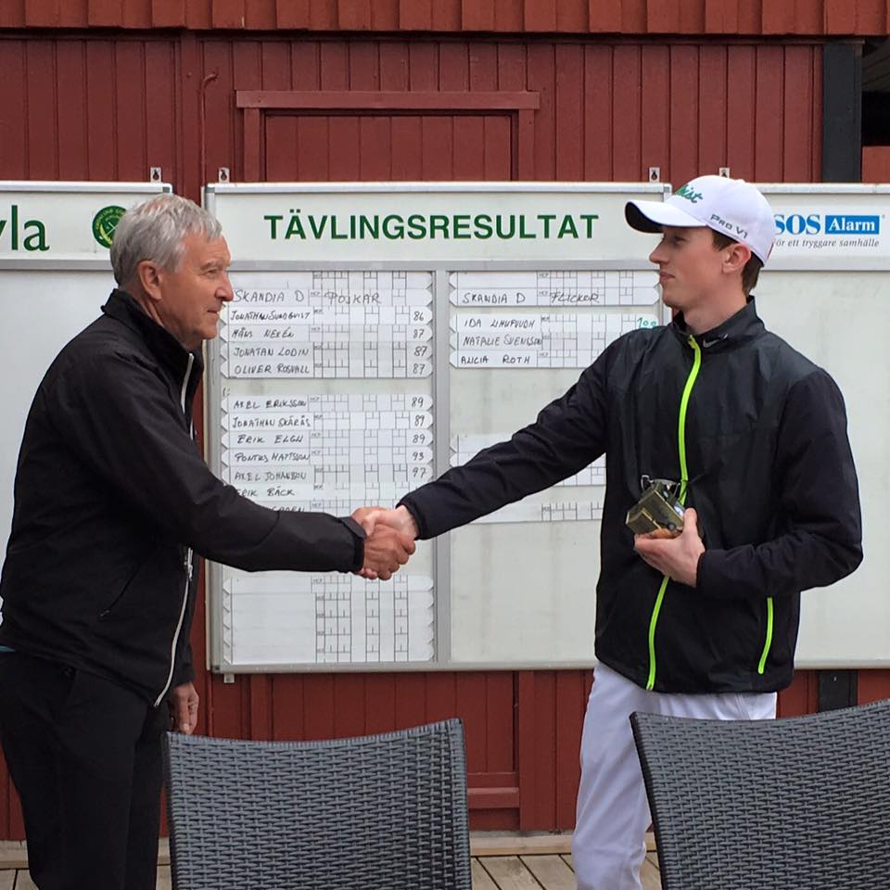

2016-07-17
Vinst i Rajder Kopp.
I ett ihållande regnväder vann Alva, Isac, Samuel och Felix omgång 1 i lagtävlingen Rajde Kopp på Roslagens GK.
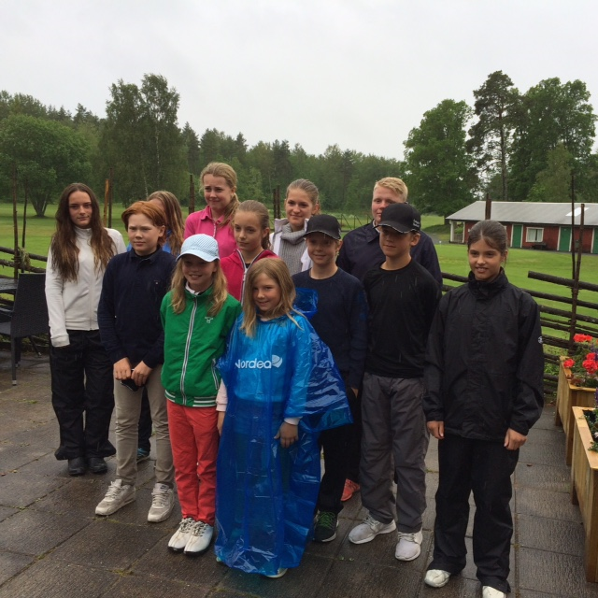
Alva och Isak på bild från prisutdelningen.

2016-06-20
Tjejgolf.
Starar tisdagen den 24 maj kl. 18.00.
Varannan tisdag träffas nya som etablerade damer/tjejer för att spela golf och umgås.
Ett mycket uppskattat arrangemang som lockar många deltagare och där skrattet aldrig är långt borta.
Detta är ett perfekt tillfälle att träffa andra golfspelande damer/tjejer.
För mer information se damsidan.

